INFORME DE FISCALIZACIÓN AMBIENTAL

INSPECCIÓN AMBIENTAL

MINERA EL RELOJ

DFZ-2017-558-IV-RCA-IA

 | Nombre | Firma
Aprobado | Andrea Villablanca T.
Elaborado | Andrea Masuero C.

TABLA DE CONTENIDOS
TABLA DE CONTENIDOS 2
1. RESUMEN. 3
2. IDENTIFICACIÓN DEL PROYECTO, INSTALACIÓN, ACTIVIDAD O FUENTE FISCALIZADA. 4
3. INSTRUMENTOS DE CARÁCTER AMBIENTAL QUE REGULAN LA ACTIVIDAD FISCALIZADA. 6
4. Hallazgos 7
5. Conclusiones 9
6. ANEXOS. 9

RESUMEN.

El presente documento da cuenta de los resultados de la actividad de fiscalización ambiental realizada por SERNAGEOMIN región de Coquimbo, a la unidad fiscalizable “Minera El Reloj” (RCA N°85/2014). La actividad de inspección fue desarrollada durante el día 5 de junio de 2017.

El motivo de la actividad de inspección ambiental correspondió al Subprograma Sectorial de Fiscalización Ambiental de Resoluciones de Calificación Ambiental para el año 2017, dictada por la Res. Ex. N° 1.210/2016.

El proyecto consiste en la ampliación de la planta minera “Pilar”, en operación, mediante la modificación, ampliación y/o complemento de sus principales componentes, aumentando la capacidad de procesamiento de mineral de 4.000 a 20.000 toneladas mensuales, por medio del método de lixiviación en pilas y planta electro obtención para la elaboración de cátodos de cobre. Las modificaciones a la instalación consideran entre otros la ampliación del botadero ripios, de las pilas de lixiviación, de piscinas de manejo de soluciones y de emergencia. Por otra parte, en el año 2016 el titular presentó al SEA región de Coquimbo, una consulta de pertinencia, objeto actualizar el cronograma de ejecución del proyecto, dividiéndolo en 2 sub etapas, a) construcción de una nueva piscina de refino e ingreso de mineral 10.000 ton/mes , de idénticas características de aquella ya operativa y b) construcción y operación de las demás obras y actividades descritas en el proyecto de la RCA N°85/2014, modificaciones que no requerían ingreso obligatorio al SEIA. Durante la inspección ambiental realizada por SERNAGEOMIN se constató la construcción y operación de la piscina de refino N°2 descrita en la consulta de pertinencia.

Respecto de la fiscalización ambiental realizada, es posible concluir que se verifica la conformidad en la materias relevantes objeto de la fiscalización, referido al manejo de soluciones de lixiviación, manejo de botaderos de ripios, manejo de pilas de lixiviación, manejo de aguas lluvias, piscinas de emergencia y sistema de detección de fugas.

IDENTIFICACIÓN DEL PROYECTO, INSTALACIÓN, ACTIVIDAD O FUENTE FISCALIZADA.

Antecedentes Generales.

Identificación de la actividad, instalación, proyecto o fuente fiscalizada:
Minera El Reloj
Región:  Coquimbo | Ubicación específica de la actividad, proyecto o fuente fiscalizada:  La Planta Minera Pilar se encuentra ubicada a 3,4 Km. al NO de la localidad de Samo Alto, comuna de Río Hurtado y a 28 kilómetros al NE, del área urbana de la ciudad de Ovalle.
Provincia:
Limarí
Comuna:
Rio Hurtado
Titular de la actividad, instalación, proyecto o fuente fiscalizada:  Sociedad Comercial y Minera El Reloj Ltda. | RUT o RUN:  76.066.160-0
Domicilio titular:  Avenida La Paz N°1319, Villa Las Américas.  Ovalle | Correo electrónico:  dcruz@mineracruz.cl
Teléfono:
53-2620543
Identificación del representante legal:  Diómedes Primitivo Cruz Solorzano | RUT o RUN:  14.627.660-1
Domicilio representante legal:  Avenida La Paz N°1319, Villa Las Américas.  Ovalle | Correo electrónico:  dcruz@mineracruz.cl
Teléfono:
53-2620543
Fase de la actividad, proyecto o fuente fiscalizada:
Operación/Construcción.

Ubicación y Layout.

Figura 1. Mapa de ubicación local (Fuente: Google Earth 2016). 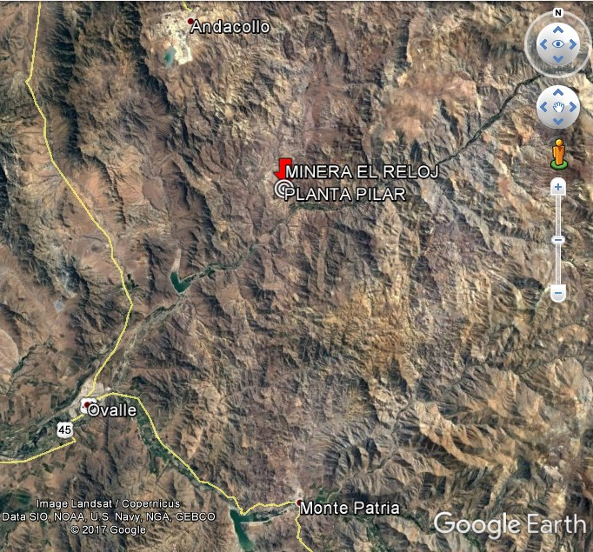
Coordenadas UTM de referencia
Datum: WGS 84 | Huso: 19S | UTM N (m): 6635688 m | UTM E (m): 309995 m

INSTRUMENTOS DE CARÁCTER AMBIENTAL QUE REGULAN LA ACTIVIDAD FISCALIZADA.

Identificación de Instrumentos de Gestión Ambiental que regulan la actividad, proyecto o fuente fiscalizada, fiscalizadas durante la actividad y reflejadas en el presente informe corresponden a las siguientes:
N° | Tipo de instrumento | N° | Fecha | Comisión / Institución | Nombre de la actividad, proyecto o fuente regulada | Comentarios | Instrumento fiscalizado
1 | RCA | 85 | 2014 | Comisión de Evaluación Coquimbo | Ampliación Planta Minera Pilar | Res. Ex. 64/2016 Respuesta Consulta Pertinencia. Nuevo cronograma fase construcción.  Nueva piscina de refino  No ingresa a SEIA | SI

Hallazgos

De los resultados de las actividades de fiscalización, asociadas a los Instrumentos de Carácter Ambiental indicados en el punto 3, se puede indicar que no se detectaron hallazgos. Respecto de los hechos que constituyen las conformidades, estos se encuentran descritos en el acta de inspección ambiental.

Otros hechos

Número de hecho constatado: 1 | Estación N°: No aplica
Carta Minera El Reloj, 7 noviembre de 2016 (Anexo 2)
Exigencia (s):
Res. Ex. N° 1518/2013.
ARTÍCULO PRIMERO. Información requerida. Los titulares de Resoluciones de Calificación Ambiental ("RCA") calificadas favorablemente por las autoridades administrativas competentes al tiempo de su dictación, deberán entregar, en los plazos, forma y modo señalados en los artículos segundo y cuarto del presente acto, la siguiente información:
a) Nombre o razón social del titular;
b) Rut del titular;
e) Domicilio del titular;
d) Número de teléfono del titular (…)
k) Respecto del estado o fase de ejecución del proyecto que cuenta con RCA indicar si está: i) no iniciada la fase de construcción; ii) iniciada la fase de construcción; iii) en fase de operación; iv) iniciada la fase de cierre o abandono; o v) cerrada o abandonada; señalando el mes y año en que se inició la fase en que se encuentra (…)
(…) l) Gestión acto o faena mínima que inicia la ejecución del proyecto o actividad, de conformidad a lo señalado por el artículo 16, la letra d.5 del artículo 60 y el artículo 4° transitorio del D.S. N° 40/2012, del Ministerio del Medio Ambiente, debiendo indicar el considerando que la contiene;

ARTÍCULO CUARTO. Forma y modos de entrega de la información requerida. La información requerida deberá ser ingresada en el formulario electrónico asociado a esta resolución, disponible en la página web http: f/www.sma.gob.cl, en la forma y modo que ahí se señale.

Del examen de la información cargada en el Sistema Nacional de Información de Fiscalización Ambiental por parte del titular, se constata que no ha completado la totalidad de la información establecida en el Art 1° de la Res. Ex. N° 1518/2013 (Figura 1).
Por otra parte respecto a la gestión o faena mínima, el titular remitió a la SMA carta física que informaba inicio de la etapa de construcción del proyecto con el inicio de la construcción de la nueva piscina de refino (Anexo 2), la cual fue respondida mediante Ord N° 118/2017, de fecha 18 de abril de 2017, informando el requerimiento de cargar dicha información al “Sistema Nacional de Información de Fiscalización Ambiental”. A la fecha del presente informe, dicha acción aun no es realizada por el titular.

Registros
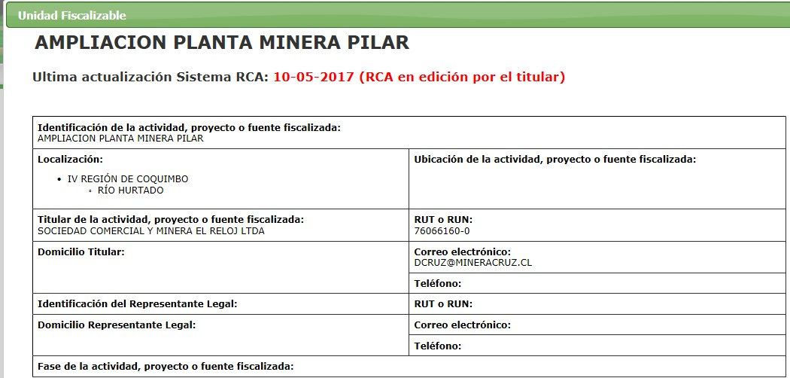
Figura 1. | Fecha : 27-06-2017
Descripción de medio de prueba:
Captura de imagen de Sistema de RCA, de la Unidad Fiscalizable “Minera El Reloj”

Conclusiones

En consideración a los hechos constatados, es posible concluir que a pesar de que el titular no ha actualizado su información en el Sistema Nacional de Fiscalización Ambiental, se concluye que se verifica la conformidad a las materias ambientales relevantes objeto de la fiscalización.

Dicho resultado no obsta a que en el futuro se realicen nuevos procedimientos de fiscalización ambiental, y no lo exime de ninguna clase de responsabilidad que pudiese contraer por cualquier hallazgo respecto del instrumento que lo regula, que se produzca con anterioridad o simultaneidad a la fecha en que se efectuó la actividad de fiscalización ambiental, y no hubiera sido directamente percibido y/o constatado en la misma por el fiscalizador.

ANEXOS.

N° Anexo | Nombre Anexo
1 | Acta de Inspección Ambiental
2 | Antecedentes remitidos por el titular

